13.07.2021
Обрезка деревьев под электросетями
Ул.Б.Горшкова
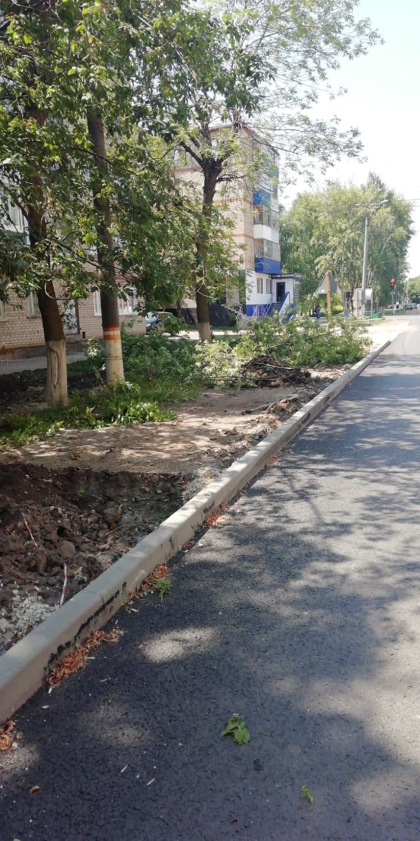
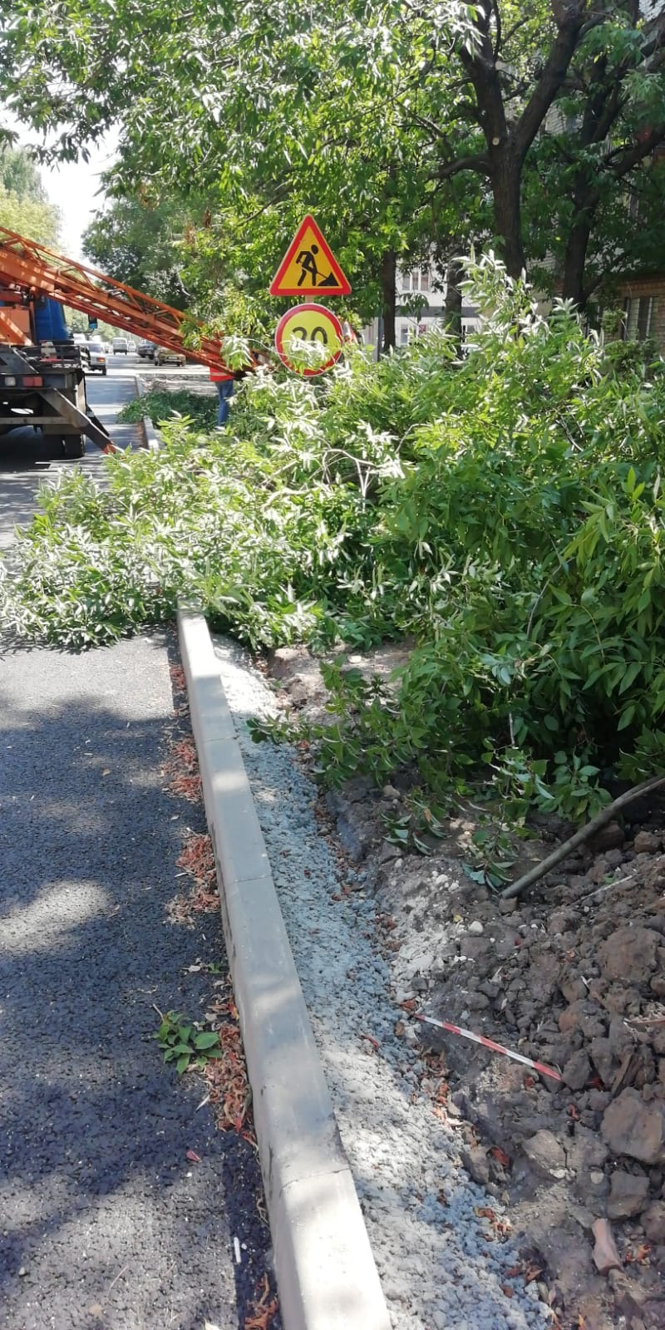
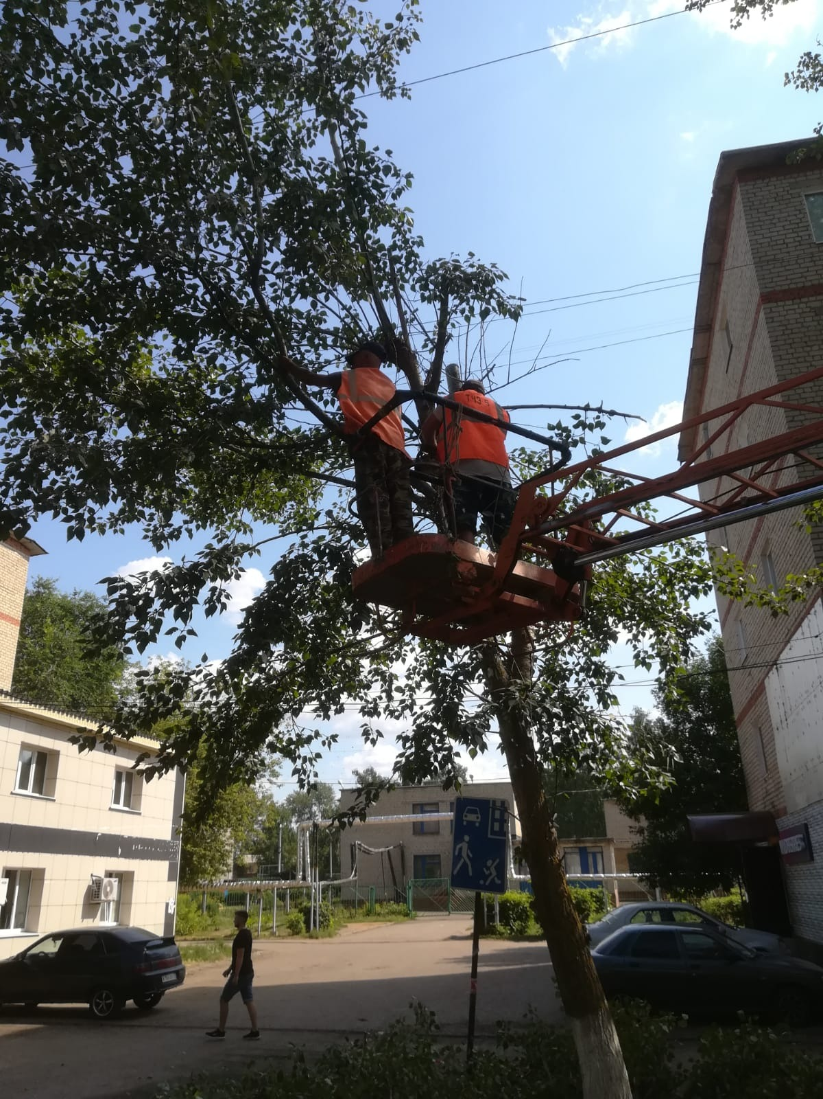

Ремонт освещения по ул.Ленина
(от ул.К.Маркса до кирзавода)
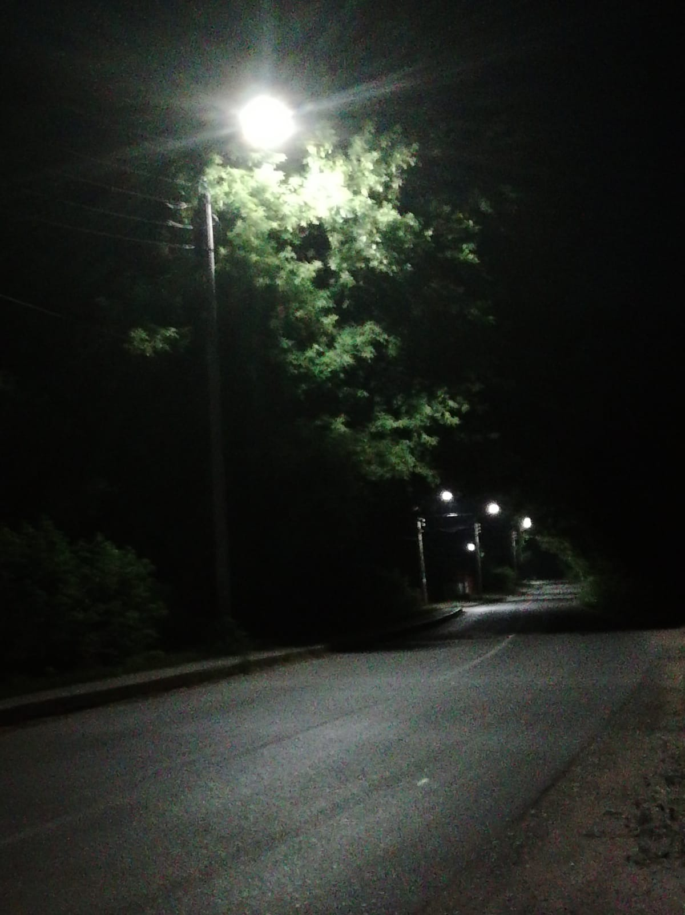

Ул.Московская
